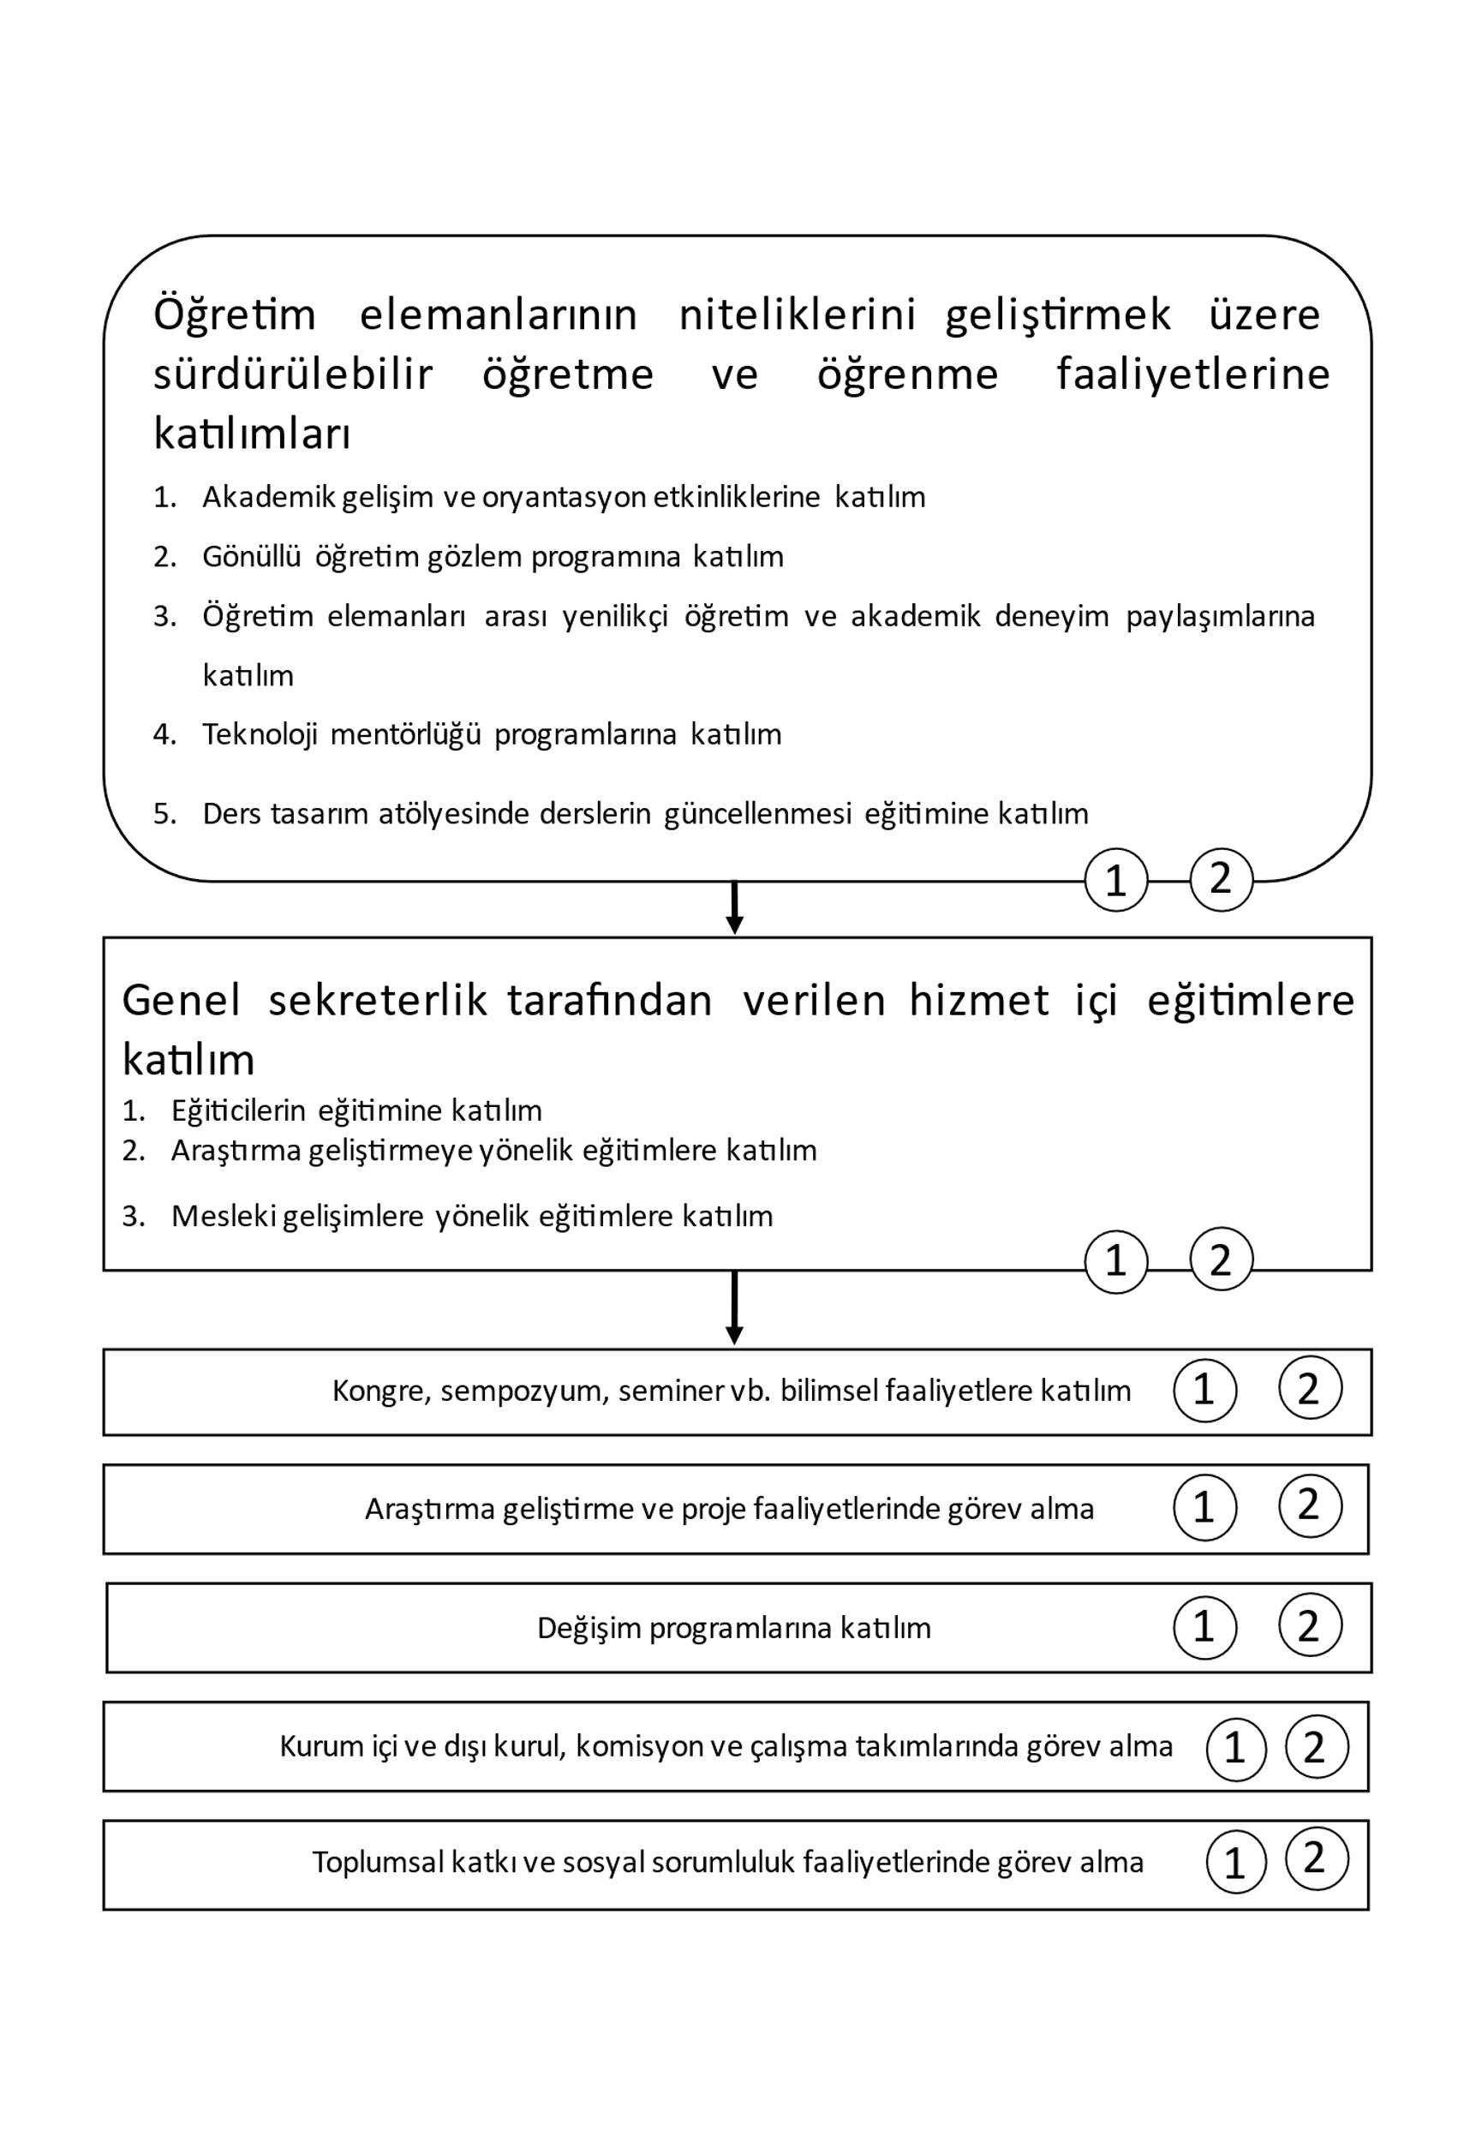

1. Akademik Birim
2. Akademik Personel